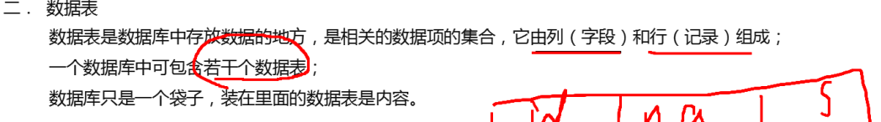
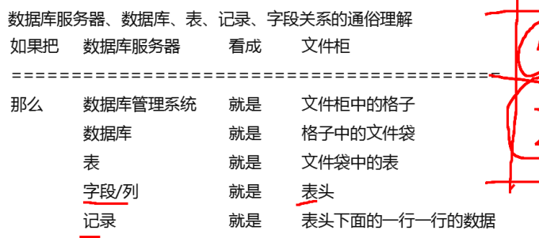

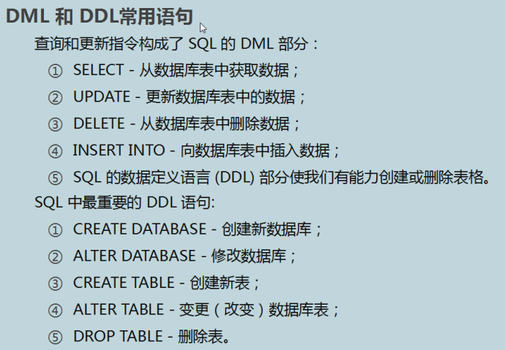
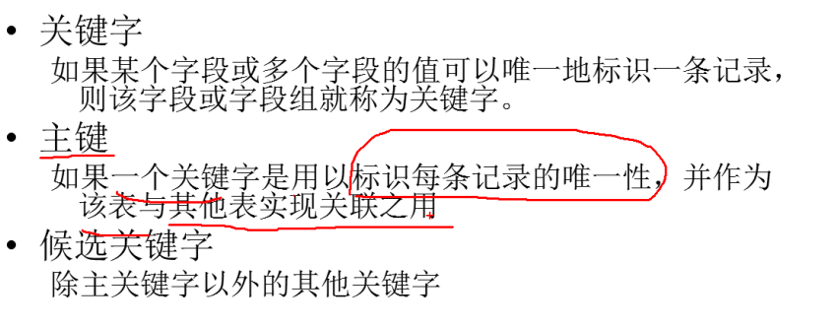
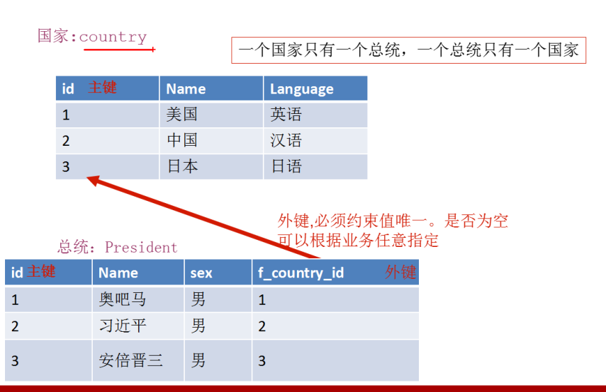

外键：必须约束值唯一，是为了保证唯一性，外键与主键有关
设置外键时，要设unique约束：一对一
两张表，再设置一张中间表，形成多对多
一张主表、一张从表，形成一对多
char(直接存储，浪费了空间，节省了时间)
varchar（节省了空间，但是对此实际所用空间需要计算，浪费了时间）
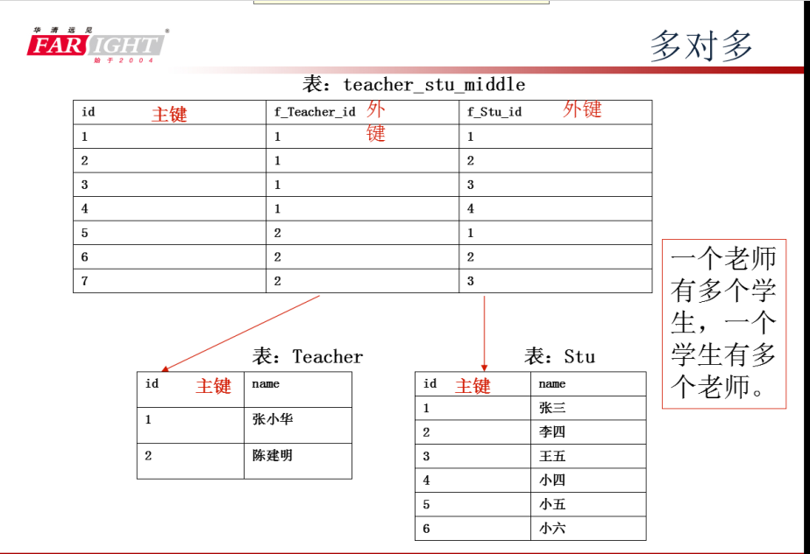
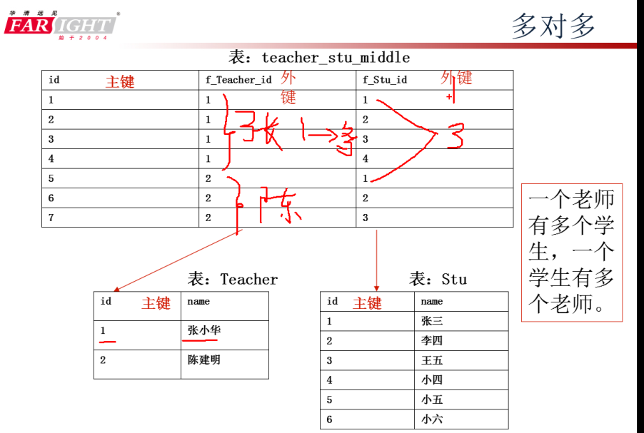
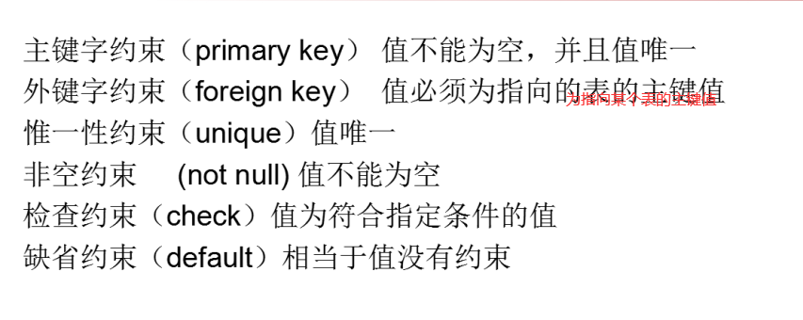
DML：对数据进行增删查改
DDL：对数据库和数据库表进行操作
number（）：转换为数值类型
parseInt（）:转换为整数
parseFloat（）：转换为浮点型

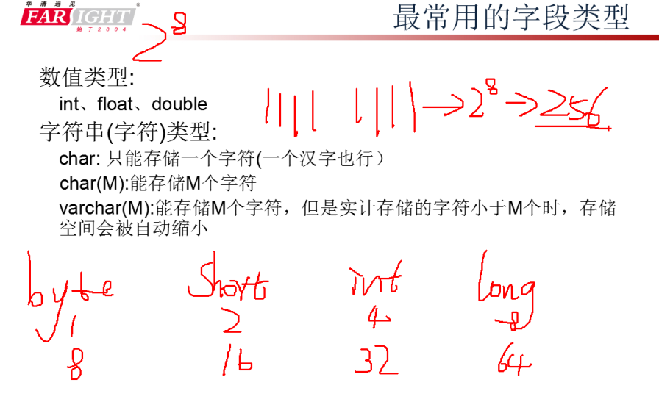
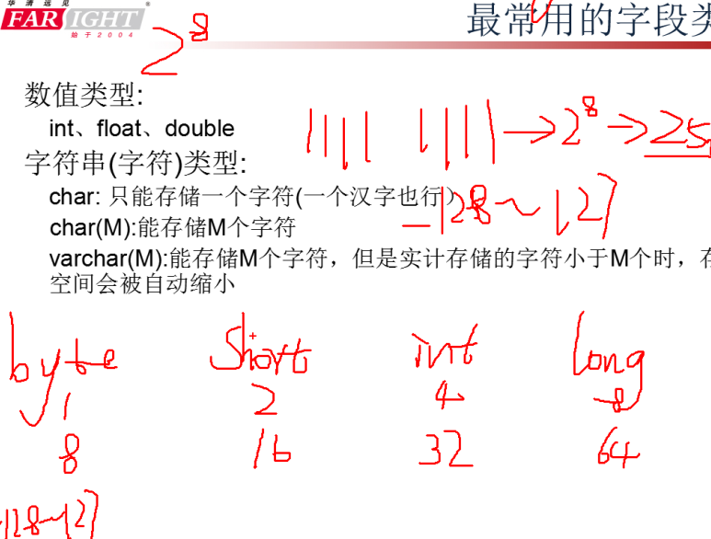
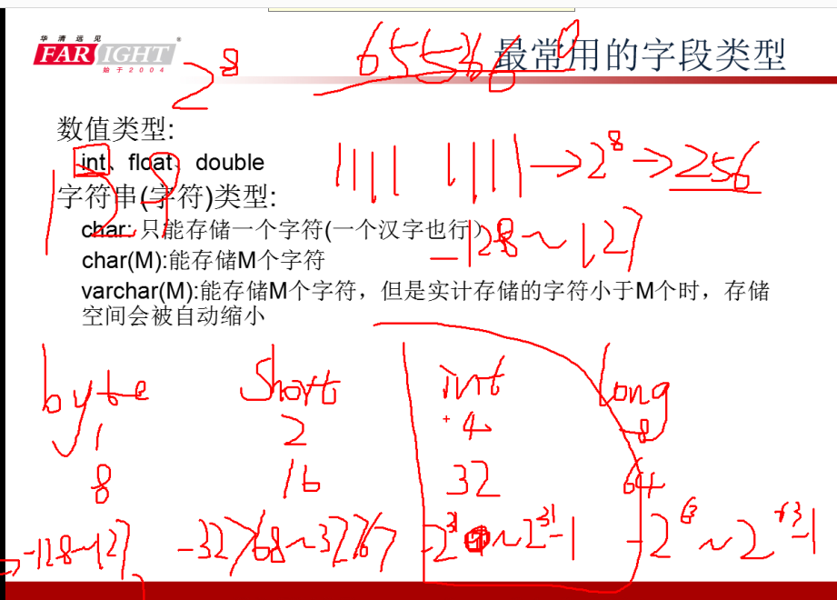
float 4字节32位 double 8字节64位，因此当数值比较大的时候用double类型

Int细分：
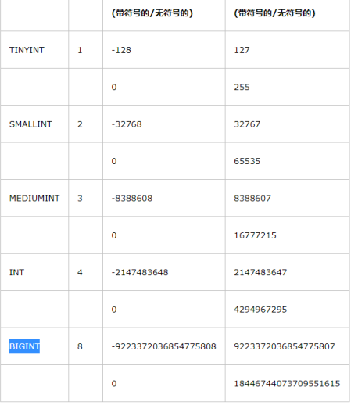
主键约束：primary key
数据库常用数据类型：int （int又可以细分） float double

在客户端HeidiSQL 里面连接上MySQL，写代码

了解PHP study的作用：与MySQL相似，（两者不可以同时使用）其中重要的不同点在于其使用密码为root，而MySQL使用密码是123456，都在客户端Heidisql里面使用

创建表时，写字段的格式： 字段名 字段数据类型 添加约束
比如：name char(20) not null
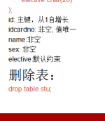
references ： 来自于

被依赖的，被关联的是主表，是区分主、从表的关键

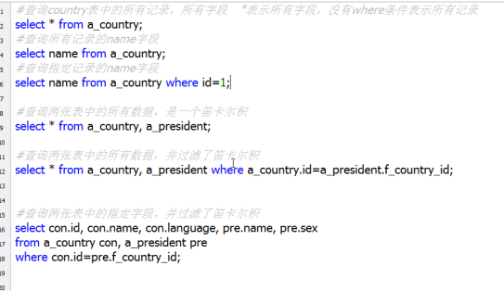
int 默认长度11，因为有表示正负数的一位
